Excmo. Sr. D. Pedro Manuel Martín Domínguez
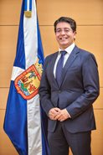
- Presidente del Excmo. Cabildo Insular de Tenerife, que en virtud de lo dispuesto en el artículo 8.1.A), Capítulo V.- Órganos de Gobierno, de los Estatutos vigentes del Consorcio urbanístico para la Rehabilitación de Puerto de la Cruz, ostenta la Presidencia de la Junta Rectora de dicho organismo.
- Grupo Socialista

